ΘΕΜΑ 1
1.1 Να γράψετε τους αριθμούς 1, 2, 3 από τη στήλη Α και δίπλα ένα από τα γράμματα α, β, γ, δ, της στήλης Β που δίνει τη σωστή αντιστοίχιση. Σημειώνεται ότι ένα (1) γράμμα από τη στήλη Β θα περισσέψει.
ΣΤΗΛΗ Α | ΣΤΗΛΗ Β
1. | α. Κλιματιστική μονάδα δωματίου που τοποθετείται σε τρύπα που ανοίγεται τον τοίχο.
2. | β. Μονάδα διαιρούμενου τύπου (Split Type).
3. | γ. Ημικεντρική μονάδα διαιρούμενου τύπου με υδρόψυκτο συμπυκνωτή.
 | δ. Ημικεντρική μονάδα διαιρούμενου τύπου (Split Type) με αερόψυκτο συμπυκνωτή.

1.2 Να χαρακτηρίσετε τις προτάσεις που ακολουθούν, γράφοντας δίπλα στο γράμμα που αντιστοιχεί σε κάθε πρόταση τη λέξη Σωστό, αν η πρόταση είναι σωστή ή τη λέξη Λάθος, αν η πρόταση είναι λανθασμένη.
α. Ανάλογα του σκοπού για τον οποίο γίνεται ο κλιματισμός ενός χώρου, οι εγκαταστάσεις κλιματισμού χωρίζονται σε εγκαταστάσεις άνεσης και σε εγκαταστάσεις επαγγελματικού ή βιομηχανικού τύπου.
β. Κλιματισμός είναι η διαδικασία με την οποία μπορούμε να επιτύχουμε και να διατηρήσουμε τεχνητές συνθήκες υγιεινής και άνεσης σε ένα κλειστό χώρο.
γ. Οι ημικεντρικές μονάδες μπορεί να είναι μόνο διαιρούμενου τύπου.
δ. Οι ημικεντρικές μονάδες είναι είτε υδρόψυκτες είτε αερόψυκτες.

Θέμα 2^{ο}
2.1 Να γράψετε τον αριθμό για κάθε ένα από τα κενά και δίπλα, μία από τις λέξεις που συμπληρώνει σωστά το παρακάτω κείμενο. (Σημειώνεται ότι τρεις από τις λέξεις θα περισσέψουν). Δίνονται οι λέξεις: υγρασίας, διατήρηση, αφαίρεση, εξασφάλιση, πρόσθεση, ενθαλπίας
«Ο θερινός κλιματισμός στοχεύει στην ____________________ (1) συνθηκών άνεσης κατά την περίοδο του καλοκαιριού. Αντίθετα με τον χειμερινό κλιματισμό (θέρμανση), στον θερινό κλιματισμό το πρόβλημα είναι η ____________________ (2) της υπερβολικής ποσότητας ____________________ (3) που περιέχει ο κλιματιζόμενος αέρας, όταν ψύχεται στη θερμοκρασία που επιθυμούμε.»

2.2 Να χαρακτηρίσετε τις προτάσεις που ακολουθούν, γράφοντας δίπλα στο γράμμα που αντιστοιχεί σε κάθε πρόταση τη λέξη Σωστό, αν η πρόταση είναι σωστή ή τη λέξη Λάθος, αν η πρόταση είναι λανθασμένη.
α. Κλιματισμός είναι η διαδικασία με την οποία μπορούμε να επιτύχουμε και να διατηρήσουμε τεχνητές συνθήκες υγιεινής και άνεσης σε έναν κλειστό χώρο.
β. Κάθε μονάδα κλιματισμού (μικρή ή μεγάλη) ελέγχει μόνο την υγρασία και την θερμοκρασία του κλιματιζόμενου αέρα.
γ. Το μεγάλο πρόβλημα που παρουσιάζεται στις εγκαταστάσεις χειμερινού κλιματισμού είναι ο έλεγχος της σχετικής υγρασίας και η διατήρηση της σε επιθυμητά επίπεδα.
δ. Οι κλιματιστικές μονάδες δωματίου είναι μονάδες μικρής ισχύος και εξυπηρετούν τις ανάγκες μόνο ενός συγκεκριμένου χώρου.

ΘΕΜΑ 3^{ο}
Είστε ψυκτικός και πρόκειται να κάνετε μια εγκατάσταση βιομηχανικού κλιματισμού.
Είναι προτεραιότητα σας ή όχι να λάβετε υπόψη τις συνθήκες άνεσης των εργαζομένων στον βιομηχανικό χώρο; Να δικαιολογήσετε την απάντηση σας.

Θέμα 4
4.1 Να χαρακτηρίσετε τις προτάσεις που ακολουθούν, γράφοντας δίπλα στο γράμμα που αντιστοιχεί σε κάθε πρόταση τη λέξη Σωστό, αν η πρόταση είναι σωστή ή τη λέξη Λάθος, αν η πρόταση είναι λανθασμένη.
α. Στην κατηγορία άνεσης εντάσσονται οι εγκαταστάσεις που στοχεύουν στην άνετη παραμονή του πελάτη σε έναν επαγγελματικό χώρο.
β. Οι διαιρούμενες μονάδες μπορούν να παρέχουν μόνο ψύξη ή ψύξη και θέρμανση (αντλίες θερμότητας), που είναι και ο συνηθέστερος τύπος που κυκλοφορεί στο εμπόριο.
γ. Οι κεντρικές μονάδες κλιματισμού εξυπηρετούν μόνο μεγάλους ενιαίους χώρους.
δ. Οι ημικεντρικές μονάδες κλιματισμού είναι πάντοτε υδρόψυκτες.
ε. Στις αυτοτελείς μονάδες κλιματισμού, όλα τα τμήματα της μονάδας αποτελούν ένα ενιαίο σύνολο και περικλείονται σε κοινή μεταλλοκατασκευή.

4.2 Με βάση τη σχηματική παράσταση που απεικονίζεται στο παρακάτω σχήμα, να γράψετε τους αριθμούς 1, 2 από τη στήλη Α και δίπλα ένα από τα γράμματα α, β της στήλης Β που δίνει τη σωστή αντιστοίχιση.
ΣΤΗΛΗ Α
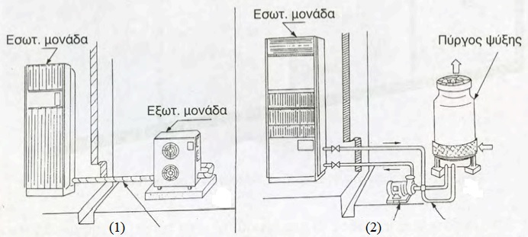
ΣΤΗΛΗ Β
α. Ημικεντρική μονάδα διαιρούμενου τύπου με αερόψυκτο συμπυκνωτή
β. Ημικεντρική μονάδα διαιρούμενου τύπου με υδρόψυκτο συμπυκνωτή

